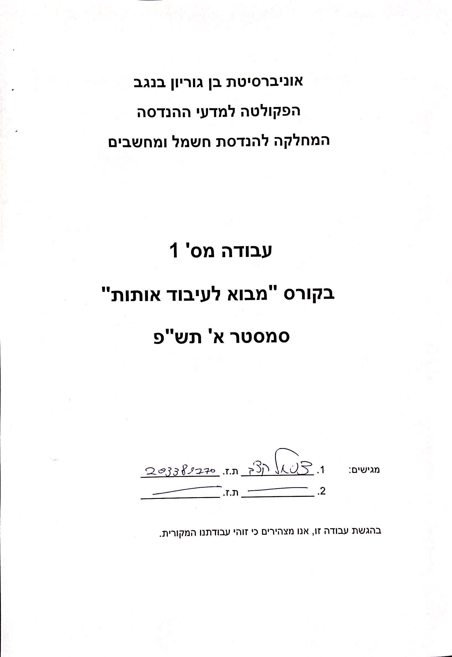

שאלה 1: דגימה ושחזור

1. עבור , נתון לנו האות הרציף הבא :

נדרשנו לצייר את האות הנתון בתחום , נציג זאת בגרף הבא:

*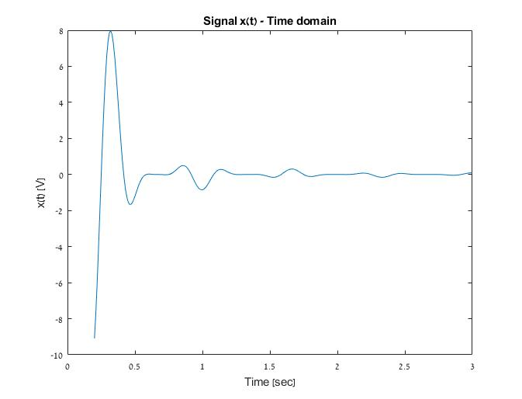*

1. בסעיף זה נדרשנו לפתח ביטוי לאות , שהינה ייצוג של התמרת פורייה על האות . בנוסף, נציג את הגרף של , עבור סט הערכים .

לאחר שהגענו לביטוי הזה, נוכל להפעיל את התמרת פורייה, ולהשתמש בתכונת הכפל של התמרה זו לפי הנוסחא: , בנוסף, נוכל להתייחס ל לנגזרת של , ולייצג את התמרת פורייה שלה לפי הנוסחא: .

כעת נציג את ביטוי ההתמרה לאחר הקונבולוציה:

*לכן, קיבלנו כי הביטוי באופן מלא הינו:*

*עבור ה שכבר נתון לנו, נציג את הערך המוחלט של התמרת הפורייה של האות בגרף הבא:*

*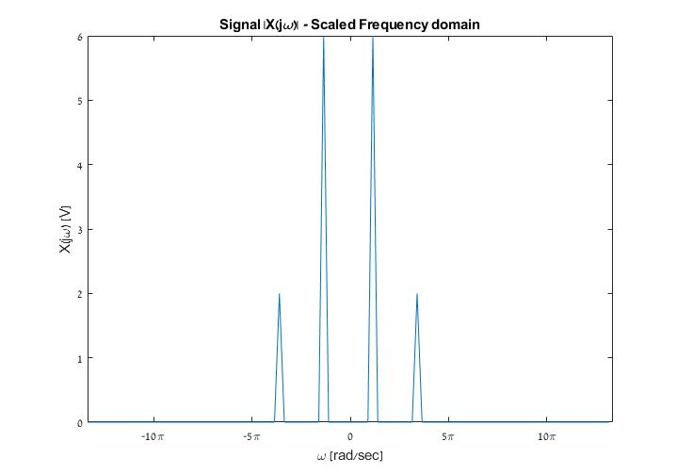*

1. *לפי תוצאת הגרף, בדקתי כי התומך של התמרת הפורייה של האות שלנו, הינו*

*, כלומר שיקיים את התנאי:* .

לפי מה שלמדנו בהרצאות, על מנת לדגום באופן שניתן לשחזר את האות, נוכל להשתמש בתדר נייקוויסט לדגימת האות, שמציין כי על מנת שנוכל לשחזר אות דגם, תדר הדגימה יהיה בגודל של פעמיים (לפחות) מרוחב הסרט. לכן, נוכל לציין כי:

כיוון שכבר חישבנו את רוחב הסרט, נוכל לחשב :

ומכאן לחשב את זמן המחזור לדגימה :

מכאן, נוכל לקבוע כי לפי תדר הדגימה של נייקוויסט*. נוכל לראות את התוצאה בגרף הבא :*

*